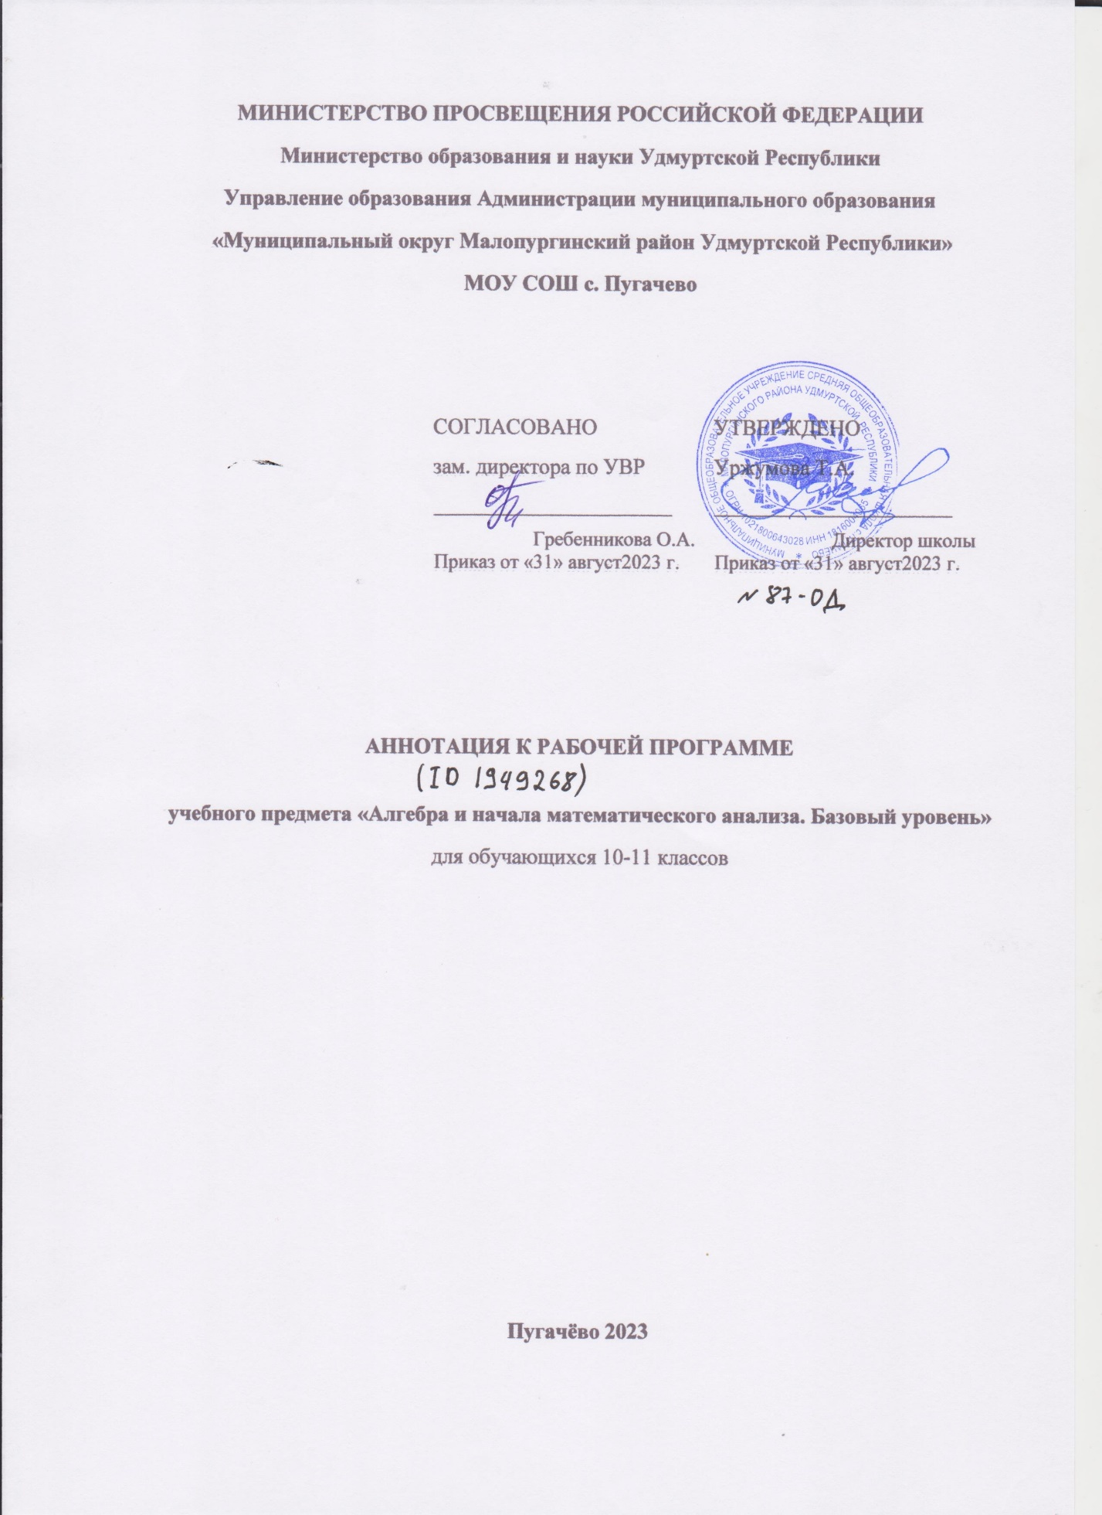

ПОЯСНИТЕЛЬНАЯ ЗАПИСКА
Рабочая программа учебного курса «Алгебра и начала математического анализа» базового уровня для обучающихся 10 –11 классов разработана на основе Федерального государственного образовательного стандарта среднего общего образования, с учётом современных мировых требований, предъявляемых к математическому образованию, и традиций российского образования. Реализация программы обеспечивает овладение ключевыми компетенциями, составляющими основу для саморазвития и непрерывного образования, целостность общекультурного, личностного и познавательного развития личности обучающихся.

ЦЕЛИ ИЗУЧЕНИЯ УЧЕБНОГО КУРСА

Курс «Алгебра и начала математического анализа» является одним из наиболее значимых в программе старшей школы, поскольку, с одной стороны, он обеспечивает инструментальную базу для изучения всех естественно-научных курсов, а с другой стороны, формирует логическое и абстрактное мышление учащихся на уровне, необходимом для освоения курсов информатики, обществознания, истории, словесности. В рамках данного курса учащиеся овладевают универсальным языком современной науки, которая формулирует свои достижения в математической форме.
Курс алгебры и начал математического анализа закладывает основу для успешного овладения законами физики, химии, биологии, понимания основных тенденций экономики и общественной жизни, позволяет ориентироваться в современных цифровых и компьютерных технологиях, уверенно использовать их в повседневной жизни. В тоже время овладение абстрактными и логически строгими математическими конструкциями развивает умение находить закономерности, обосновывать истинность утверждения, использовать обобщение и конкретизацию, абстрагирование и аналогию, формирует креативное и критическое мышление. В ходе изучения алгебры и начал математического анализа в старшей школе учащиеся получают новый опыт решения прикладных задач, самостоятельного построения математических моделей реальных ситуаций и интерпретации полученных решений, знакомятся с примерами математических закономерностей в природе, науке и в искусстве, с выдающимися математическими открытиями и их авторами.
Курс обладает значительным воспитательным потенциалом, который реализуется как через учебный материал, способствующий формированию научного мировоззрения, так и через специфику учебной деятельности, требующей самостоятельности, аккуратности, продолжительной концентрации внимания и ответственности за полученный результат.
В основе методики обучения алгебре и началам математического анализа лежит деятельностный принцип обучения.
Структура курса «Алгебра и начала математического анализа» включает следующие содержательно-методические линии: «Числа и вычисления», «Функции и графики», «Уравнения и неравенства», «Начала математического анализа», «Множества и логика». Все основные содержательно-методические линии изучаются на протяжении двух лет обучения в старшей школе, естественно дополняя друг друга и постепенно насыщаясь новыми темами и разделами. Данный курс является интегративным, поскольку объединяет в себе содержание нескольких математических дисциплин: алгебра, тригонометрия, математический анализ, теория множеств и др. По мере того как учащиеся овладевают всё более широким математическим аппаратом, у них последовательно формируется и совершенствуется умение строить математическую модель реальной ситуации, применять знания, полученные в курсе «Алгебра и начала математического анализа», для решения самостоятельно сформулированной математической задачи, а затем интерпретировать полученный результат.
Содержательно-методическая линия «Числа и вычисления» завершает формирование навыков использования действительных чисел, которое было начато в основной школе. В старшей школе особое внимание уделяется формированию прочных вычислительных навыков, включающих в себя использование различных форм записи действительного числа, умение рационально выполнять действия с ними, делать прикидку, оценивать результат. Обучающиеся получают навыки приближённых вычислений, выполнения действий с числами, записанными в стандартной форме, использования математических констант, оценивания числовых выражений.
Линия «Уравнения и неравенства» реализуется на протяжении всего обучения в старшей школе, поскольку в каждом разделе программы предусмотрено решение соответствующих задач. Обучающиеся овладевают различными методами решения целых, рациональных, иррациональных, показательных, логарифмических и тригонометрических уравнений, неравенств и их систем. Полученные умения используются при исследовании функций с помощью производной, решении прикладных задач и задач на нахождение наибольших и наименьших значений функции. Данная содержательная линия включает в себя также формирование умений выполнять расчёты по формулам, преобразования целых, рациональных, иррациональных и тригонометрических выражений, а также выражений, содержащих степени и логарифмы. Благодаря изучению алгебраического материала происходит дальнейшее развитие алгоритмического и абстрактного мышления учащихся, формируются навыки дедуктивных рассуждений, работы с символьными формами, представления закономерностей и зависимостей в виде равенств и неравенств. Алгебра предлагает эффективные инструменты для решения практических и естественно-научных задач, наглядно демонстрирует свои возможности как языка науки.
Содержательно-методическая линия «Функции и графики» тесно переплетается с другими линиями курса, поскольку в каком-то смысле задаёт последовательность изучения материала. Изучение степенной, показательной, логарифмической и тригонометрических функций, их свойств и графиков, использование функций для решения задач из других учебных предметов и реальной жизни тесно связано как с математическим анализом, так и с решением уравнений и неравенств. При этом большое внимание уделяется формированию умения выражать формулами зависимости между различными величинами, исследовать полученные функции, строить их графики. Материал этой содержательной линии нацелен на развитие умений и навыков, позволяющих выражать зависимости между величинами в различной форме: аналитической, графической и словесной. Его изучение способствует развитию алгоритмического мышления, способности к обобщению и конкретизации, использованию аналогий.
Содержательная линия «Начала математического анализа» позволяет существенно расширить круг как математических, так и прикладных задач, доступных обучающимся, у которых появляется возможность исследовать и строить графики функций, определять их наибольшие и наименьшие значения, вычислять площади фигур и объёмы тел, находить скорости и ускорения процессов. Данная содержательная линия открывает новые возможности построения математических моделей реальных ситуаций, нахождения наилучшего решения в прикладных, в том числе социально-экономических, задачах. Знакомство с основами математического анализа способствует развитию абстрактного, формально-логического и креативного мышления, формированию умений распознавать проявления законов математики в науке, технике и искусстве. Обучающиеся узнают о выдающихся результатах, полученных в ходе развития математики как науки, и их авторах.
Содержательно-методическая линия «Множества и логика» в основном посвящена элементам теории множеств. Теоретико-множественные представления пронизывают весь курс школьной математики и предлагают наиболее универсальный язык, объединяющий все разделы математики и её приложений, они связывают разные математические дисциплины в единое целое. Поэтому важно дать возможность школьнику понимать теоретико-множественный язык современной математики и использовать его для выражения своих мыслей.
В курсе «Алгебра и начала математического анализа» присутствуют также основы математического моделирования, которые призваны сформировать навыки построения моделей реальных ситуаций, исследования этих моделей с помощью аппарата алгебры и математического анализа и интерпретации полученных результатов. Такие задания вплетены в каждый из разделов программы, поскольку весь материал курса широко используется для решения прикладных задач. При решении реальных практических задач учащиеся развивают наблюдательность, умение находить закономерности, абстрагироваться, использовать аналогию, обобщать и конкретизировать проблему. Деятельность по формированию навыков решения прикладных задач организуется в процессе изучения всех тем курса «Алгебра и начала математического анализа».

МЕСТО УЧЕБНОГО КУРСА В УЧЕБНОМ ПЛАНЕ

В учебном плане на изучение курса алгебры и начал математического анализа на базовом уровне отводится 2 часа в неделю в 10 классе и 3 часа в неделю в 11 классе, всего за два года обучения – 170 часов

